九年级物理下册
【电与磁】作图题训练
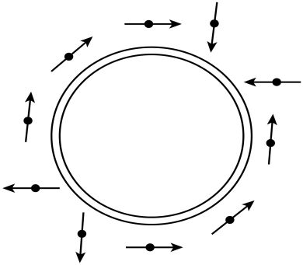
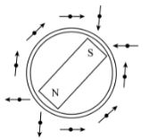
1．学习磁场知识后，某同学在一个圆纸盒里放一个条形磁体，盒外放了一些小磁针，磁针N极（箭头表示）的指向如图所示。请你画出圆纸盒里磁体的合理位置并标出N、S极。

如图

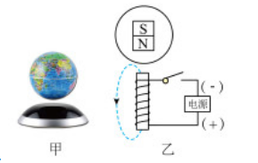
2．如图甲所示的磁悬浮地球仪的球体内有一个条形磁体，下方底座内有一个电磁铁。开关闭合后，地球仪就可以悬浮在空中。图乙是其内部结构示意图，请根据图示磁感线的方向，在图乙中标出球体内条形磁体的N、S极和电源的“+、一”极。
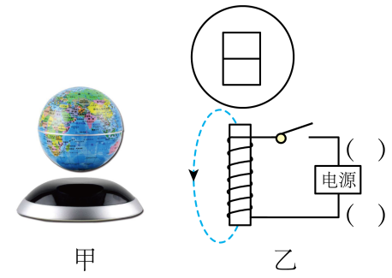

如图

3．如图，将铜丝、铁丝插入菠萝中，便成了水果电池。一根软导线在纸筒A上绕制成螺线管，导线两端接在电池两极上，螺线管产生的磁场使小磁针静止在如图所示状态。图中已标出电路中电子定向移动的方向。
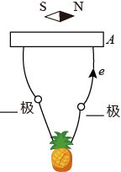

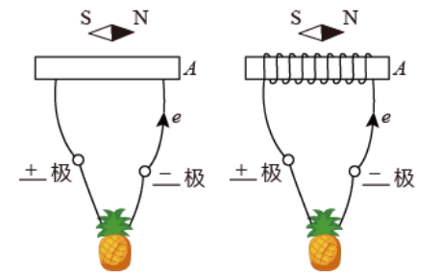
（1）标出电池正、负极（在图中横线上填“+”或“-”符号）；
如图

（2）画出纸筒A上导线的绕向并形成闭合电路。
如图

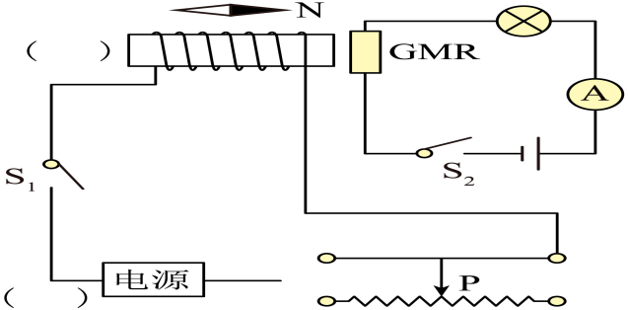
4．巨磁电阻(GMR)效应是指某些材料电阻值随外磁场增强而减小的现象。在下图所示的电路中，当闭合开关S1、S2，小磁针静止在图中位置，滑片P向右滑动时，指示灯L亮度变暗。请将滑动变阻器连入电路中，并在括号中分别标出电磁铁左端磁极和电源左端的极性符号。

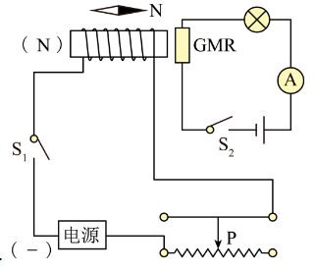
如图

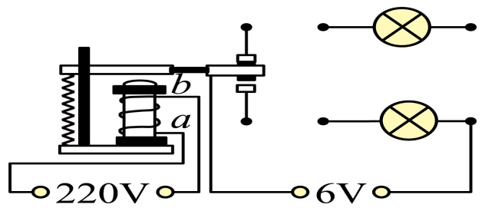
5．如图所示是消防应急灯的电路图，工作原理是：外部电路为220V交流电，当其正常时，两盏标有“6V”灯泡不发光；外部电路停电时，两盏标有“6V”灯泡都能正常发光。请完成电路连接。

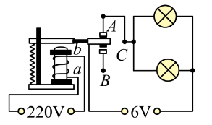
如图

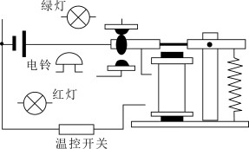
6．随州市乡村振兴计划稳步推进，大棚蔬菜种植给农民带来可喜收入．刘大爷家大棚温度监控电路如图所示，棚内温度正常时“温控开关”处于断开状态，绿灯亮；棚内温度不正常时“温控开关”处于闭合状态，电磁铁通电工作，电铃响红灯亮．刘大爷使用中发现电铃和红灯只要拆卸掉任意一个，另一个也“没有电”．在图中画几匝电磁铁的绕线并将绿灯、红灯、电铃接入电路。

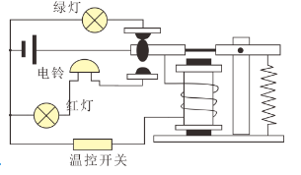
如图

